Министерство образования РД
ГКОУ Кизлярская гимназия интернат «Культура мира»

Внеклассное мероприятие на тему:

« Скажем наркотикам - НЕТ»!
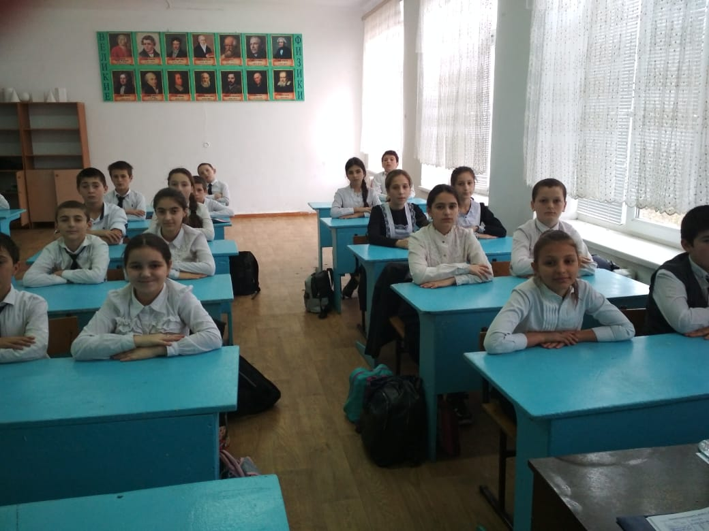

Провела: воспитатель 6 «б» класса
Качмасова Н.А.

2020-2021гг.
Внеклассное мероприятие: «Скажем наркотикам - НЕТ»!

Цель: способствовать формированию знаний о вреде наркомании, росту самосознания и самооценки подростков.
Задачи:
1. Развить умение аргументировать свою точку зрения.
2. Помочь учащимся выработать зрелую, обоснованную позицию в отношении употребления наркотиков, осознать глубину данной проблемы.
3. Воспитывать потребность в здоровом образе жизни.

Ход мероприятия
Видеоролик о наркоманах с песней «Я умираю».

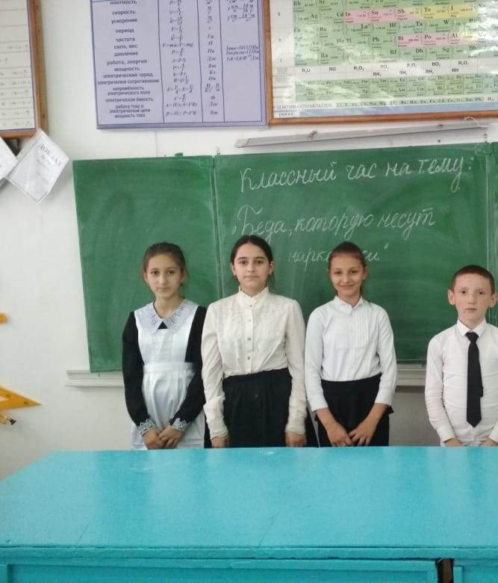
Чтец: Играя отблеском в лучах рассвета,
И каплю смерти источая,
Игла холодным блеском света,
Очередную жертву отмечает.
Ей безразлично кто ты,
Она колоть не устает,
В мозгу людей растут пустоты,
Когда-нибудь она убьет.
Глаза мутны твои и безразличны,
Слюна стекает изо рта,
Вся жизнь к тебе сейчас цинична,
А впереди маячит темнота.
Все прошлое тобой забыто,
А настоящее всегда в тумане,
Что дальше для тебя закрыто,
Вся жизнь твоя в сплошном обмане.
Друзья давно уж не друзья,
Для них ты тень, или туман,
И жизнь тебя не трогает ничья,
Ты в этой жизни наркоман.
Игла не даст тебе смириться,
Не даст забыть тот кайф вовек,
Тебе сейчас лишь «забуриться»,
Для всех исчез, как человек?

Ведущий 1: Здравствуйте, дорогие друзья! Сегодня мы собрались для того, чтобы поговорить о самой большой и серьезной проблеме для России и всего мира – о наркомании.
Истощенное, с исколотыми венами тело. Отрешенный взгляд ничего не выражающих глаз. Бессвязная речь, ответы невпопад, на, казалось бы, самые обычные вопросы! И полное отсутствие интереса к жизни.
И все это в 14-20 лет. Название этому - наркомания!
Слово «наркотик» прочно существует в словаре 21 века, как одно из самых употребляемых слов.
А как реагируют люди на это слово чисто внешне?
Ведущий 2: Учащиеся одной из школ разбились на 3 группы и провели небольшой социальный опрос у людей пожилого возраста, среднего возраста и учащейся молодежи.
Опрос на улицах города и в колледжах дал следующую статистику.
Было опрошено 30 человек.
1. Люди пожилого возраста – 12 человек
их реакция: испуг - 4 человека
недоумение, непонимание – 3 человека
безразличие – 3 человека
озлобленность и агрессия – 2 человека

2. Люди среднего возраста – 10 человек
страдание – 1 человек
испуг – 4 человека
агрессия – 5 человек

3. Молодежь – 8 человек
интерес к теме разговора – 5 человек
испуг – 3 человека

Ведущий 1: «О чем говорит эта небольшая статистика? О том, что проблема наркомании на слуху у всех членов общества. Все о ней знают или слышали, все пытаются существовать с этой проблемой параллельно.
За последние 10 лет число смертей от употребления наркотиков увеличилось в 12 раз, а среди детей – в 42 раза.
Посмотрите на эти страшные кадры (фото наркоманов)
Путь туда легкий и простой, вернуться оттуда невозможно.
Друзья! Вы должны знать, что наркомания – это одно из самых тяжелых и трудноизлечимых, а порой и неизлечимых заболеваний.
Ведущий 2: А что означает слово «наркомания»?
Слово «наркомания» происходит от греческого слова «наркэ» - страсть, безумие. В одном слове заключена трагическая судьба человека, нарушившего нравственные законы. Сначала ловушка (оцепенение), отчуждающая человека от реальности, переход через грань, погружение ни во что.
Затем уход в Зазеркалье, где каждый может совершить самоубийство - грех, не прощаемый ни в этом веке, ни в будущем.
Наркомания – это общее название болезней, проявляющихся во влечении к постоянному приему наркотических средств, вследствие стойкой психологической и физической зависимости от них.
Наркоман деградирует как личность.
Ведущий 1: Каковы причины наркомании?
Их множество. Одна из них
Любопытство
Чтец: О люди! Все похожи вы
На прародительницу Еву:
Что вам дано, то не влечет,
Вас непрестанно змий зовет
К себе, к таинственному древу,
Запретный плод вам подавай,
И без того вам рай не рай.
(А.С.Пушкин, «Евгений Онегин»)
Враждебность
Достаток и досуг.
Скука и потеря интереса к жизни
Уход от физического стресса
Попытка установить дружеские отношения со сверстниками
Возможность привлечь к себе внимание
Давление группы, отсутствие навыка отказа
И вот уже для того, чтобы каждый день иметь свою дозу, наркоман начинает приучать к наркотикам своих знакомых. За каждого новичка он получает бесплатную дозу.
Ведущий 2: Как вы считаете, кто становится наркоманом?
Ответ: Как правило, наркоманом становится человек со слабой волей, не научившийся делать верный выбор даже в мелочах, четко определять, что такое хорошо и что такое плохо. Обычно такие люди вовлекаются в различные авантюры, истории. Они не способны отказаться от сигареты или дурманящей таблетки.
Ведущий 1: Где же совершается таинство приобщения к наркотикам?
По данным статистики, около 30 школьников из 100 впервые попробовали наркотик на улице или во дворе; 26 – на квартире приятеля или подруги; 18 – на чердаке, в подвале, в подъезде; 17 – на пикнике, в походе, на природе; 14 – на дискотеке. Восемь подростков из 100 «дебютировали» как наркоманы под крышей отчего дома. 4% старшеклассников приобщились к «белой смерти» под прокуренными сводами кафе и баров.
Назовите, какие вы знаете наркотики?
Ведущий 2: Классификация наркотических средств
Наркотики – вещества различной природы, изменяющие состояние организма в целом, в том числе и сознания, способные вызвать зависимость
От разных наркотиков зависят по-разному.
Ведущий 2:Очень часто мы слышим слово «ломка» наркамана. Что это такое?
Возбуждение, тревога, страх→тоска, мысли о безысходности→судорожные припадки→острый психоз с нарушениями сознания→галлюцинации, бред→нарушение всех функций организма повышение кровяного давления, учащение сердцебиения, сильные мышечные боли, нарушение работы пищеварительного тракта, тошнота, рвота, понос, боли в желудке→непереносимость наркотика
Ведущий 1: По каким признакам можно определить факт употребления наркотических веществ?
Внешние признаки
- Бледность кожи
- Расширенные или суженные зрачки
- Покрасневшие или помутневшие глаза
- Замедленная речь
- Плохая координация движений
- Похудение или прибавка в весе
- Блеск в глазах
- Нарушение пищеварения
Очевидные признаки
- Следы от уколов, порезы, синяки
- Свернутые в трубочку бумажки
- Маленькие ложечки
- Капсулы, бутылочки, пузырьки
- Запахи табачного дыма с примесями запахов трав или синтетики
Изменения в поведении
- Нарастающее безразличие
- Невозможность сосредоточиться
- Болезненная реакция на критику
- Частая и резкая смена настроения
- Смена круга знакомых
- Безобразное отношение к учебе
- Проявление грубости, лени
- Нарушение сна

Ведущий 2: От чего же может погибнуть наркоман?
Смерть может наступить уже в самом начале заболевания.
От передозировки наркотика
В результате употребления непроверенных веществ
От внесения в организм инфекции при инъекции
От ослабления иммунитета, развития инфекционных заболеваний

Ведущий 1: Мифы о наркомании
Распространители наркотиков умело используют неосведомлённость подростков о наркотических веществах. С другой стороны активно внедряются в сознание молодёжи мифы о наркотиках. Предлагаем подвергнуть обсуждению каждый миф.
Миф первый: «Попробуй – пробуют все !»
Это неправда: исследования показывают, что большинство подростков не удалось склонить к употреблению наркотиков. Они уже никогда не будут жертвами наркомании!
Миф второй: «Попробуй- вредных последствий не будет !»
Это ложь. Пристрастие к некоторым наркотикам может возникнуть и после 1-2 приёмов. Существуют индивидуальные различия организма. Возможна гибель даже при первой инъекции. В клинической практике описано множество случаев отравлений, вызываемых токсическими примесями в кустарно изготовленных наркотиках. Есть проблемы в точном дозировании вещества, что может привести к летальному исходу.
Миф третий: «Алкоголь и табак – тоже наркотики, но человек употребляет их, поэтому нет ничего страшного в «лёгких» наркотиках»
Это неправда. Алкоголизм и табакокурение приводят к неизлечимым хроническим заболеваниям, часто к смерти. Кроме того, они вызывают привыкание.
Миф четвёртый «Существуют «безвредные» наркотики»
Это неправда. Безвредных «легких» наркотиков не существует. Не все наркотические вещества вызывают физическую зависимость, но все они пагубно влияют на личность, даже при незначительном употреблении. Выявлено, что практически все наркоманы, прибегающие к самым «тяжёлым» наркотикам начинали с марихуаны, применение которой привело к психической зависимости
Миф пятый: «Попробуй - если не понравится, прекратишь приём»
При употреблении любого вида наркотика прежде всего страдает воля, снижается целеустремлённость, т. е. человек становится неспособен к продуктивной деятельности, часто прекращает учиться, бросает работу.
Нельзя физическую зависимость «ломку» преодолеть без помощи врачей, одной силой воли, т.к. волевые качества личности практически сведены к нулю.
Ведущий 2: Один наркоман способен посадить на иглу 15-20 человек. Не просто «способен» - ему это необходимо по простейшим соображениям. 15 новорожденных наркоманов станут его «спонсорами».
Ответ: Мне кажется, что важная причина разгула детской наркомании заключается в том, что в стране практически истреблена культура детского досуга. Мы сами в своих анкетах жалуемся на то, что нечем заняться в свободное время.
Ведущий 2: Вдумайтесь в следующие цифры. 30 подростков из 100 проводят досуг в подворотнях, в подвалах, на улице, во дворе.700 детей из 1000 не заняты так называемым позитивным времяпровождением.
Природа создала все, чтобы человек был счастлив: деревья, яркое солнце, чистую воду, плодородную почву. И нас, людей, – сильных, красивых, здоровых и разумных.
Человек рождается для счастья, и, кажется, нет места в его душе для злого духа и низменного порока.
Но некоторые губят свою жизнь наркотиками. Её губят и простые люди, и очень талантливые.
Перед страшной бедой ни у кого нет защиты.
Звучит песня В.Высоцкого «Спасите наши души».
Ведущий 1: Великий поэт, актер Владимир Высоцкий употреблял наркотики. Это была его самая большая проблема. Он предпринимал отчаянные попытки излечиться от наркомании, но было поздно. 5 июля 1980 года Высоцкого не стало. Смерть его была неожиданной для его поклонников.
Подросток подражает поп-кумирам, оклеивает их глуповатыми ликами стены своей комнаты. Попробуйте убедить восьмиклассника Васю, что «травка» - то плохо, если его любимые поп – звезды в теле - радио - журнальных интервью без сожаления признавались (и признаются) в том, что принимали (или принимают) наркотики.
Видеоролик
Ведущий 2: Стоит задуматься, Задумайтесь: средняя продолжительность жизни наркомана с того момента, как он плотно сел на иглу, составляет 6-7 лет.
- по данным на 1 января 2013 года, более 2 тысяч жителей Брянской области находилось на учете с диагнозом «наркомания». И с каждым годом количество таких людей увеличивается. Поэтому ни кто не должен оставаться равнодушным к этому страшному явлению нашей жизни. Политики, ученые, артисты, поэты, спортсмены и просто неравнодушные люди в нашей стране говорят: «Нет наркотикам!»
Ведущий 2: Проблемы наркотиков не знают государственных границ, вследствие чего для эффективной борьбы с ними требуется предпринимать меры на наднациональном уровне.
В июне 1990 г. была создана Международная ассоциация по борьбе с наркоманией и наркобизнесом (МАБНН), зарегистрирована в Минюсте СССР в феврале 1991 года.
Основная цель данного движения - уберечь ребят от общения с теми, кто попал в наркотическую зависимость. Лидеры движения формируют самосознание подростка, обучают конструктивному межличностному общению, помогают самостоятельно противостоять наркомании. Это движение борется с подростковой наркоманией бесхитростными, но эффективными методами. Взять, к примеру, занятия рисованием. Через природный материал, через цветовую гамму снимается агрессивность. А ведь употребление наркотиков и есть агрессия, направленная вовнутрь, реализующаяся в самоуничтожении. Таким же образом действует написание стихов. Главное - занять подростков полезными делами, спортом, трудом. Иначе им труднее будет противостоять злу – тому, что внутри и тому, что вокруг.
Ведущий 1: Искоренить наркоманию – неотложная и гуманнейшая задача. Для этого наше общество имеет все возможности и действия. И гражданский долг каждого из нас – включиться в борьбу против наступления дурманящей отравы. Чтобы никогда не увидеть на руках детей следы ядовитого жала шприца, не уловить приторный запах анаши, не увидеть родных вам людей в муках. Надо, чтобы мы все поняли, что наркомания – это трагедия.
Ведущий 2: 26 ИЮНЯ ДЕНЬ БОРЬБЫ С НАРКОМАНИЕЙ И РАСПРОСТРАНЕНИЕМ НАРКОТИКОВ
Этот международный день, который ежегодно отмечается 26 июня, был учреждён в 1987 году Генеральной Ассамблеей ООН на основании рекомендации международной конфедерации по борьбе со злоупотреблением наркотическими средствами и их незаконным оборотом. Международный день борьбы с наркоманией был создан с целью привлечения внимания мирового сообщества к проблеме наркомании и сплочения населения всех стран для борьбы с заразой 21-го века.
По данным министерства, в России действует 138 наркологических диспансеров, 1 тысяча 856 лечебных учреждений имеют отделения или наркологические койки, в том числе 277 отделений для несовершеннолетних.
Каждый человек должен осознать, что его здоровье, жизнь – это то, что он получил от прошлых поколений, и то, что он спустя время должен передать грядущим поколениям.

